Городское управление образования г.Полысаево
информационно-методический центр
муниципальное дошкольное образовательное учреждение
«Детский сад №50» общеразвивающего вида с приоритетным
осуществлением физического развития воспитанников

Автор проекта:
Г.П.Рубцова

Проект

ЮНЫЙ ПОЛЫСАЕВЕЦ
Сроки осуществления 2008 – 2011 г.г.

Полысаево 2009
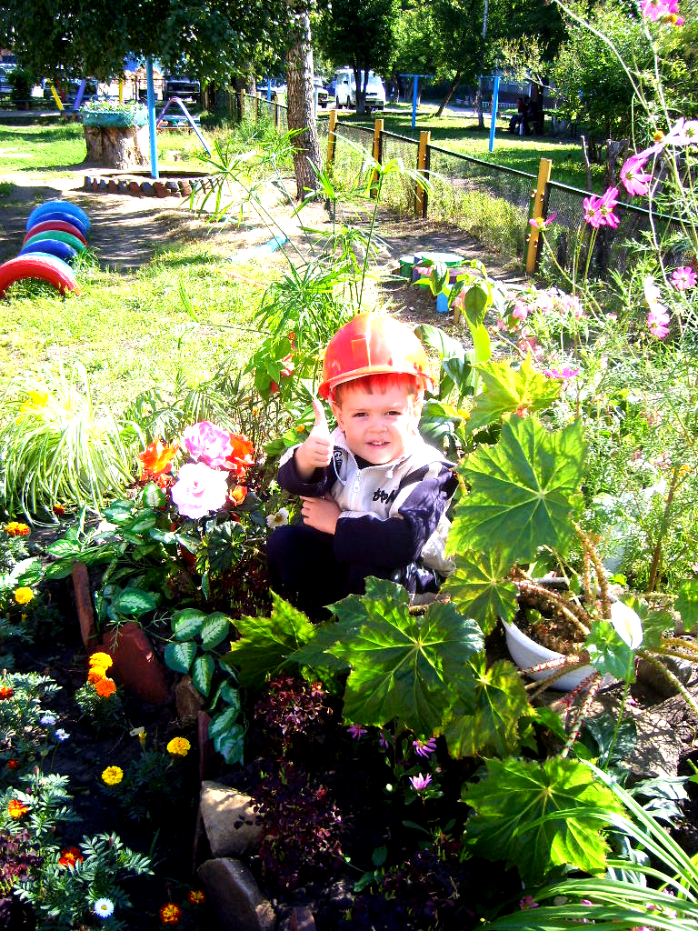
Содержание

Актуальность проекта ……………………………………………………………3
Цели и задачи проекта……………………………………………………………5
Целевая группа проекта…………………………………………………………..5
Календарный план реализации цели и задач проекта………………………….6
Оценка результатов……………………………………………………………..11
Дальнейшее развитие проекта………………………………………………….12
Список литературы……………………………………………………………...12

1. Актуальность проекта
Проблема патриотического воспитания дошкольников обсуждается сегодня все чаще.
Актуальна ли сегодня эта проблема? Актуальность как необходимость – очевидна. В современном обществе утеряны общие цели, которые были очевидны при социалистическом строе, а без них (общих целей) любое «общество обречено на вымирание». Отсюда – утрата целостности, гражданственности, резкое расслоение общества, враждебность, обращенность только на себя, национальная смена ценностей. Это привело одних – к идеям космополитизма (я – дитя никакой страны, а земли и космоса; где живу – там и Родина, и т.д.); других – к идее национализма (Россия – только для русских), что не имеет ничего общего с патриотической позицией и не способствует ее развитию.
Происходящие изменения в обществе выдвинули ряд важных, качественно новых задач по формированию у подрастающего поколения патриотизма. На повышение общественного статуса патриотического воспитания детей ориентированы федеральные законы: «О Государственном флаге РФ», «О Государственном гербе РФ», «О Государственном гимне РФ».
Именно в дошкольном возрасте начинает формироваться чувство патриотизма: любовь и привязанность к Родине, преданность ей, ответственность за нее, желание трудиться на ее благо, беречь и умножать богатства.
Базовым этапом формирования у детей любви к Родине следует считать накопление ими социального опыта жизни в своем городе, усвоение принятых в нем норм поведения, взаимоотношений, приобщение к миру его культуры.
Обобщая многолетний опыт работы педагогов, по проблемам нравственно-патриотического воспитания, и ориентируясь на Государственную программу «Патриотическое воспитание граждан РФ» на 2006-2010годы нами был разработан проект «Юный полысаевец».
Проект направлен на решение вопросов патриотического воспитания детей в соответствии с базовой образовательной программой «Радугой», содержание которой было расширено нами за счет включения задач, по краеведению исходя их особенностей развития дошкольников.
Ознакомление с родным городом ранее входило в раздел «Ознакомление с окружающим». В настоящее время эта деятельность рассматривается как самостоятельная. Вместе с тем, анализ литературы и опыта работы дошкольных образовательных учреждений позволяет сделать вывод о неразработанности проблем включения основ краеведения в образовательную практику.
В основе проекта «Юный полысаевец» лежит развитие познавательных навыков, критического и творческого мышления, умений самостоятельно конструировать свои знания, ориентироваться в информационном пространстве. Поэтому для успешной реализации данного проекта необходимо научить детей самостоятельно мыслить, находить и решать проблему, привлекая для этой цели знания из разных областей, умения устанавливать причинно-следственные связи. Это станет возможным при условии активного взаимодействия дошкольников с окружающим миром эмоционально практическим путем, т.е. через экскурсии по городу, игру, предметную деятельность, общение, труд, обучение, разные виды деятельности, свойственные дошкольному возрасту.

2.Цели и задачи проекта

Цель проекта: Воспитание у детей старшего дошкольного возраста начал патриотизма, формирование любви и интереса к городу Полысаево, их малой Родине.
Достижение поставленной цели проекта возможно, если решить следующие задачи:
1. Расширить и углубить знания детей о городе Полысаево, его истории, достопримечательностях, богатствах, людях-тружениках.
2. Развивать эмоционально-ценностное отношение к семье, дому, улице, городу.
3. Формировать умение ориентироваться в ближайшем природном и культурном окружении и отражать это в своей деятельности.
4. Воспитывать чувство гордости за своих земляков, ответственности за все, что происходит в городе, сопричастности к этому.

3. Целевая группа проекта
Данный проект адресован детям старшей, затем подготовительной к школе групп. Именно в этом возрасте у детей наблюдается пик познавательных вопросов. Их познавательные потребности можно выразить девизом: «Хочу все знать!».
У детей старшего дошкольного возраста наблюдаются:
- стремление расширить познаваемые горизонты действительности;
- желание вникнуть в существующие в мире связи и отношения;
- интерес к новым источникам информации;
- потребность утвердиться в своем отношении к окружающему миру.

4. Календарный план реализации цели и задач проекта
№ | Наименование мероприятия и его содержание | Дата проведения и время | Краткое описание мероприятия | Участники | Ответственные
 | Подготовительный этап (сентябрь 2008г-апрель 2009г.)
1 | Разработка плана работы с родителями по теме проекта. | сентябрь-октябрь 2008г | организация консультаций, рекомендаций для родителей по внедрению проекта | воспитатель,родители | воспитатель Рубцова Г.П.
2 | Сбор информации в книгах: «Характер шахтеров», «Во имя человека»; в газетах Полысаево, в библиотеке им. Горького | ноябрь-декабрь 2008г. | сбор краеведческого и познавательного материала | воспитатель,родители, библиотекарь | воспитатель Рубцова Г.П.
3 | Сбор информации достопримечательностей города Полысаево | январь-февраль 2009г. | оформление фотоальбома «Полысаево вчера и сегодня»; «Школа искусств», «ДЮСШ», «Библиотека им. Горького» | воспитатель,родители,работники библиотеки, школы искусств, ДЮСШ | воспитатель Рубцова Г.П.
4 | Изготовление дидактических игр. | март-апрель 2009г. | «разбитая картина» (фонтан на аллее Молодоженов); «Что сначала, что потом» (путь угля от добычи до отправления потребителям); «Назови профессию» (профессии людей работающих на шахте) | воспитатель | воспитатель Рубцова Г.П.
Основной этап (сентябрь 2009-май 2011г)
5 | Экскурсия  в парк им.Горовца | сентябрь 2009г. | Цель: воспитание любви к природе через непосредственное общение с ней | дети, воспитатель помощник воспитателя | воспитатель Рубцова Г.П., младший воспитатель
6 | Экскурсия  в школу Искусств | октябрь  2009г. | Цель: ознакомление с творчеством юных талантов – художников, музыкантов, танцоров | дети, воспитатель помощник воспитателя  педагог школы искусств | воспитатель Рубцова Г.П., младший воспитатель педагог школы искусств
7 | Экскурсия  по улице Космонавтов | ноябрь  2009г. | Цель: расширение осведомленности у детей о родном городе и главной улице Космонавтов. | дети, воспитатель помощник воспитателя родители | воспитатель Рубцова Г.П., младший воспитатель родители
8 | Экскурсия  к центральной Новогодней елке | декабрь  2009г. | Цель: любование ледяными постройками, гордость за людей, которые украшают наш город к празднику. | дети, воспитатель помощник воспитателя родители | воспитатель Рубцова Г.П., младший воспитатель родители
9 | Экскурсия  в библиотеку им.Горького | январь  2009г. | Цель: знакомство с творчеством поэтов г. Полысаево | дети, воспитатель помощник воспитателя работник библиотеки | воспитатель Рубцова Г.П., младший воспитатель работник библиотеки
10 | Экскурсия  в ДЮСШ | февраль  2009г. | Цель: воспитание чувства гордости за спортсменов нашего города, вызвать желание самим заниматься спортом. | дети, воспитатель помощник воспитателя  педагоги спортивной школы | воспитатель Рубцова Г.П., младший воспитатель педагоги спортивной школы
11 | Экскурсия  на аллею Молодоженов | март  2009г. | Цель: воспитание у детей доброго, внимательного, уважительного отношения к членам своей семьи. | дети, воспитатель помощник воспитателя родители | воспитатель Рубцова Г.П., младший воспитатель родители
12 | Экскурсия  в сквер Единый Кузбасс | апрель  2009г. | Цель: ознакомление детей с трудом людей разных профессий, которые трудятся на благо нашего города. | дети, воспитатель помощник воспитателя родители | воспитатель Рубцова Г.П., младший воспитатель родители
13 | Экскурсия  на аллею Памяти | май  2009г. | Цель: формирование патриотических чувств на основе ознакомления с боевыми традициями нашего города. | дети, воспитатель помощник воспитателя родители | воспитатель Рубцова Г.П., младший воспитатель родители
14 | Праздник Осени | сентябрь  2010г. | Цель: формирование у детей способностей эстетически относиться к окружающей среде. | дети, воспитатель помощник воспитателя родители | воспитатель Рубцова Г.П., младший воспитатель родители
15 | Познавательное занятие «Полысаево – город надежд» | октябрь  2010г. | Цель: ознакомление детей с родным городом, его историей, геральдикой, достопримечательностями | дети, воспитатель | воспитатель РубцоваГ.П
16 | Викторина «Прогулка по родному городу» | ноябрь  2010г. | Цель: обобщение знаний о родном городе среди родителей и детей. | дети, воспитатель помощник воспитателя родители | воспитатель Рубцова Г.П., младший воспитатель родители
17 | Познавательное занятие «Новый год у ворот» | декабрь  2010г. | Цель: расширение осведомленности у детей о том, как отмечают Новый год в нашей стране. | дети, воспитатель | воспитатель РубцоваГ.П
18 | Тематический вечер «Наше наследие» | январь  2011г. | Цель: ознакомление с творчеством юных талантов – художников, музыкантов, танцоров. | дети, воспитатель помощник воспитателя родители | воспитатель Рубцова Г.П., младший воспитатель родители
19 | Интегрированное занятие «Город спортивный». | февраль  2011г. | Цель: обогащение знаний о разных видах спорта, которыми можно заниматься в школе. | дети, воспитатель | воспитатель РубцоваГ.П
20 | Интегрированное занятие «Моя мама лучше всех» | март  2011г. | Цель: воспитание любви и уважительного отношения к самому близкому человеку – маме. | дети, воспитатель | воспитатель РубцоваГ.П
21 | Познавательное занятие «Полысаево город шахтеров» | апрель  2011г. | Цель: формирование уважительного отношения к тяжелому опасному горняцкому труду. | дети, воспитатель | воспитатель РубцоваГ.П
22 | Праздник «Этот день Победы» | май  2011г. | Цель: воспитание уважения к защитникам Родины. Вызвать желание подражать российским воинам в ловкости и смелости. | дети, воспитатель помощник воспитателя родители | воспитатель Рубцова Г.П., младший воспитатель родители
Заключительный этап (май 2011г.)
23 | Провести итоговое занятие «Знатоки родного города» | апрель  2011г. | выявление знаний детей и родителей о родном городе по окончанию проекта | дети, воспитатель родители | воспитатель Рубцова Г.П.
24 | Анализ проведенной работы, соотнесение результата с поставленными целями | май  2011г | анкетирование, беседы, диагностика, оценка продуктов деятельности детей | дети, воспитатель родители | воспитатель Рубцова Г.П.
25 | Поощрение детей памятными подарками выпускной группы | май  2011г | На «выпускном балу» вручить детям альбом «Юный полысаевец» с фотографиями детей в разных уголках города на память | дети, воспитатель родители | воспитатель Рубцова Г.П.

- Оценка результатов
Для выявления промежуточных и конечных результатов разработана диагностика при помощи, которой можно будет выявить степень решения поставленных задач и достижение цели проекта.
Результаты проекта – выставки детских работ, открытые занятия, фотоальбом. Результаты, достигнутые в ходе реализации проекта, будут обобщены также в виде проектной папки по теме проекта. Предполагается опубликование материалов для воспитателей, издание статей в предметных журналах Кемеровской области и РФ.
В результате реализации данного проекта предполагается обучение и информационная поддержка 23 детей дошкольного возраста и их родителей.

- Дальнейшее развитие проекта
Проблемы краеведения найдут свое отражение в новых идеях и продуктивной деятельности воспитателей старшего дошкольного возраста.

Список литературы
- Герасимова, З., Козачек, Н. Духовно-нравственное воспитание детей через приобщение их к истории родного края [Текст] / З. Герасимова, Н. Козачек // Дошкольное воспитание.- 2001. - №12. – C. 47-52.
- Кондрыкинская, Л. А. С чего начинается Родина (опыт работы по патриотическому воспитанию в ДОУ) [Текст] / Ред. Л. А. Кондрыкинская.- М.: ТЦ Сфера, 2005.- 192 с.
- Маханева, М. Д. Нравственно-патриотическое воспитание детей старшего дошкольного возраста [Текст]: Пособие для реализации Государственной программы «Патриотическое воспитание граждан Российской Федерации на 2001-2005 годы» / М. Д. Маханева.- М.: НРКТИ, 2004.- 72 с.
- Миронова, Л. П. Люби и знай родной свой край [Текст] / Л. П. Миронова // Воспитатель ДОУ.- 2008.- №1.- C. 17-23.
- Михайлова, Е. Нравственно-патриотическое воспитание [Текст] / Е, Михайлова // Ребенок в детском саду.- 2005.- №5.- C. 38-42.
- Рыбалова, И. Ознакомление с родным городом как средство патриотического воспитания [Текст] / И. Рыбалова // Дошкольное воспитание.- 2003.- №6.- C. 45-55.
- Сакавичене, О. Патриотическое воспитание дошкольников [Текст] / О. Сакавичене // Ребенок в детском саду.- 2006.- №2.- C. 14-18.
- Сакавичене, О. Патриотическое воспитание дошкольников [Текст] / О. Сакавичене // Ребенок в детском саду.- 2006.- №3.- C. 24-26.

Приложения
Приложение 1

Рекомендации для родителей

Если ребенок в детстве испытал чувство жалости к другому человеку, радость от хорошего поступка, гордость за своих родителей, восхищение от соприкосновения с прекрасным, подвигом, он приобрел эмоциональный опыт.
Тем самым будут проторены пути для ассоциаций эмоционального характера, а это является основой, фундаментом более глубоких чувств, условием полноценного эмоционального развития человека.
Воспитание маленького патриота начинается с самого близкого для него – родного дома, улицы, где он живет, детского сада.
- Обращайте внимание ребенка на красоту родного города.
- Во время прогулки расскажите, что находится на вашей улице, поговорите о значении каждого объекта.
- Дайте представление о работе общественных учреждений: почты, магазина и т.д. Понаблюдайте за работой сотрудников этих учреждений, отметьте ценность их труда.
- Вместе с ребенком принимайте участие в труде по благоустройству и озеленению своего двора.
- Расширяйте собственный кругозор.
- Учите ребенка правильно оценивать свои поступки и поступки других.
- Читайте ему книги о Родине, ее героях, о традициях, культуре своего народа.
- Поощряйте ребенка за стремление поддерживать порядок, примерное поведение в общественных местах.
Приложение 2

План работы с родителями

- Привлечь родителей к сбору краеведческого и познавательного материала.
- Провести семинар-практикум «Воспитание маленького полысаевца – большого гражданина».
- Организовать консультации на следующие темы:
- Роль родителей в воспитании у детей любви к родному городу.
- Куда повести детей в выходные дни.
- Устное народное творчество – кладезь народной мудрости.
- Расскажите детям о своих любимых местах города, когда и почему вы их полюбили.
- Провести вечер вопросов и ответов «Как помочь ребенку найти дело, в котором он нравится самому себе».
- Творческая гостиная «Воспитаны ли ваши дети?».
- Привлечь родителей к организации и проведению групповых развлечений и праздников «Поле чудес», «Завалинка», «Кто лучше знает свой город».
- Подготовить вместе с родителями фотовыставку «Мы из Полысаева» – фотографии детей в самых красивых местах города.
- Проводить ежемесячно дни открытых дверей.
- Провести викторину на лучшее знание родного города «Что? Где? Когда?». Принимают участие две команды – команда детей подготовительной группы и команда родителей.
- Оформить выставки творческих работ детей по теме.

Приложение 3

Диагностика

Ф.И. ребенка
Родной город
Название города
История возникновения и развития города
Домашний адрес
Название улиц
Название достопримечательностей
Объекты соцкультбыта
Символика
Флаг
Герб
Гимн
Основы безопасности
Правила дорожного движения
Правила поведения в природе
Личностный компонент
Забота о близких
Проявление дружелюбия
Умение анализировать свои поступки, поступки других людей
Высокий уровень
- знает название города, историю возникновения и развития;
- знает и узнает флаг, герб, гимн города;
- называет 4-5 улиц;
- называет и узнает (по иллюстрации) достопримечательности, объекты соцкультбыта;
- знает правила дорожного движения;
- заботится об окружающей природе, близких, оказывает помощь, проявляет дружелюбие, умеет анализировать свои поступки.
Средний уровень
- знает название города, историю возникновения и развития;
- знает и узнает флаг, герб, гимн города;
- затрудняется назвать достопримечательности, улицы (делает это после пояснений взрослого):
- с помощью взрослого называет правила дорожного движения;
- заботится о близких, проявляет дружелюбие, но не считается с интересами товарищей, не умеет договариваться с ними;
- анализирует поступки с помощью взрослого.
Низкий уровень
- знает название города, но не знает историю возникновения и развития;
- узнает флаг, герб, гимн города;
- отсутствуют знания о достопримечательностях города;
- знает свой домашний адрес, но плохо знает название улиц;
- не знает правила дорожного движения;
- не заботится об окружающих, не проявляет дружелюбия;
- не умеет договариваться со своими товарищами, не может анализировать поступки.

